ПОЛОЖЕНИЕ
о муниципальном конкурсе
«Лучшие методические разработки в системе работы образовательных организаций города Новоалтайска в сфере безопасности дорожного движения»

1. Общие положения
1.1. Настоящее положение определяет статус, цель, задачи, порядок организации и
проведения муниципального конкурса методических разработок (далее - Конкурс).
1.2. Конкурс проводится в рамках совместных мероприятий Отделения Государственной инспекции безопасности дорожного движения по г. Новоалтайску, Комитетом по образованию Администрации г. Новоалтайска, МБОУ ДО ДЮЦ г. Новоалтайска (далее – организаторы Конкурса) в целях повышения эффективности работы по предупреждению дорожно-транспортных происшествий с участием детей и подростков, формирования у несовершеннолетних универсальных учебных действий по изучению правил дорожного движения.
1.3. Подготовку и проведение осуществляет Муниципальное образовательное учреждение дополнительного образования Детско-юношеский центр города Новоалтайска. Координатор Ильдерякова Е.А.- 8-913-274-2418 eilderyakova@mail.ru.

2. Цели и задачи
Основными целями Конкурса являются:
- развитие системы профилактики детского дорожно-транспортного травматизма;
- выявление и тиражирование лучших авторских методик и практик педагогических работников по обучению детей безопасному поведению на дорогах;
Основными задачами Конкурса являются:
- создание условий для самореализации педагогических работников, раскрытия их творческого потенциала;
- выявление талантливых педагогов, их поддержка и поощрение;
- изучение и распространение передового опыта работы педагогов.

3. Этапы и сроки проведения конкурса:
Этапы | Сроки
Отправка заявок с работами на E-mail eilderyakova@mail.ru , рассмотрение работ) | 20 января по 16 февраля 2025 года
Объявление результатов конкурса, рассылка электронных  дипломов и сертификатов | 17 февраля по 28 февраля 2025 года

4. Участники
4.1. Участниками Конкурса могут стать педагоги образовательных организаций г. Новоалтайска.
5. Организационный комитет:
5.1. формирует и утверждает программу Конкурса;
5.2. содействует в информационном сопровождении Конкурса.
5.3. утверждает порядок формирования и состав экспертной коллегии Конкурса, регламент ее работы;
5.4. формирует базу данных участников Конкурса и список участников Конкурса;
5.5. утверждает итоги Конкурса;
5.6. осуществляет рассылку дипломов и сертификатов участникам Конкурса.

6. Итоги Конкурса:
6.1. По итогам Конкурса все участники получают наградные документы согласно градации наград Конкурса:
- Дипломанты конкурса (в бумажном виде).
- Участники конкурса (сертификат) (в электронном виде).
6.2. Благодарственными письмами награждаются участники по решению организационного комитета.
6.3. Благодарственными письмами награждаются образовательные организации участников по решению организационного комитета за активное сотрудничество с организационным комитетом Конкурса.

7. Номинации Конкурса:
На Конкурс принимаются следующие методические разработки по номинациям:
- методические разработки учебных занятий с включением в них презентаций;
- методические разработки учебных занятий;
- методические разработки внеучебных и внеклассных занятий;
- методические материалы для самостоятельной работы обучающихся;
- электронное учебное пособие.

8. Критерии Конкурса:
Критериями конкурсных работ являются:
- оригинальность и креативность методической разработки;
- практикоориентированность материала;
- оформление разработки (общее восприятие, читаемость текстов, стиль представления материала, графическое решение);
- материалы должны иметь образовательный характер.

9. Оформление конкурсных работ:
1. Шрифт: Times New Roman.
2. Размер шрифта: 14
3. Интервал между строк: 1,5
4. Поля: левое – 3 см, правое – 1 см, верхнее, нижнее – 2 см. Выравнивание текста на странице – по ширине. Допустимо изменение шрифта на титульном листе.
5. Все страницы нумеруются, начиная с титульного листа; на титульном листе номер страницы не ставится.
6. Каждый новый раздел (введение, главы, параграфы, заключение, список источников, приложения) надо начинать с новой страницы.
7. Расстояние между названием раздела, заголовками главы или параграфа и последующим текстом должно быть равно трем интервалам. Заголовок располагается посередине строки, точку в конце заголовка не ставят.
8. Приложения в конце конкурсной работы.
9. Работы участников, представленные на Конкурс, не рецензируются. Все авторские права
принадлежат участникам Конкурса. Участие в Конкурсе означает полное согласие с Положением о Конкурсе.
10. Оформление презентаций должно соответствовать всем правилам, содержать четкие изображения, соответствовать возрасту обучающихся.
10. Контактная информация
Педагог-организатор: Ильдерякова Е.А.- 8-913-274-2418;
E-mail: eilderyakova@mail.ru
Адрес МБОУ ДО ДЮЦ: ул. Деповская, д.2.
Телефон: 3-53-36

Приложение 1
Заявка на участие в конкурсе
«Лучшие методические разработки в системе работы образовательных организаций города Новоалтайска в сфере безопасности дорожного движения».
1 | Фамилия, имя, отчество (полностью) участника
2 | Должность
3 | Полное наименование (без сокращения) места работы участника
4 | Название работы
5 | Номинация
6 | Телефон мобильный
7 | E-mail
8 | Дата заполнения заявки
9 | Особые пожелания

Приложение 2
https://duc22.ru/_ld/3/322_7sbornik_12_mat.pdf
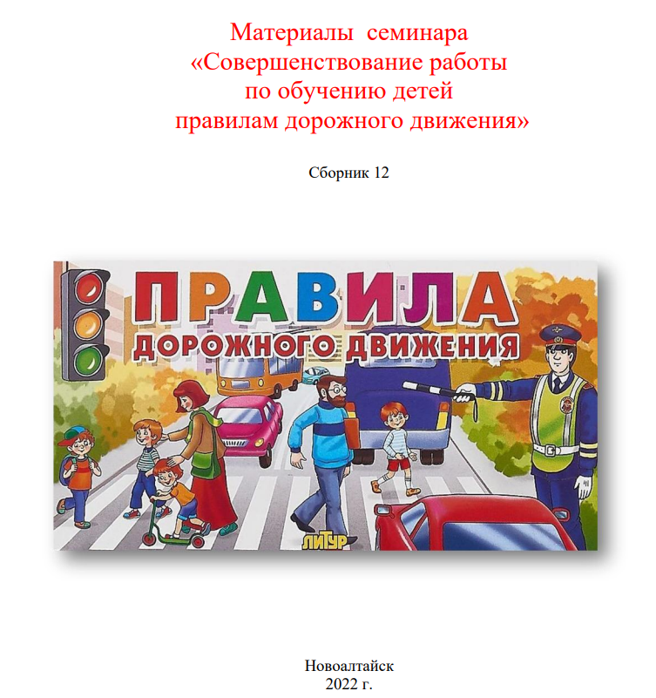
В сборнике представлены материалы, отражающие обобщение опыта работы педагогов города Новоалтайска по предупреждению дорожно-транспортного травматизма среди обучающихся образовательных организаций. Представленный сборник методических материалов адресован педагогам, занимающихся организацией обучения детей и подростков безопасности дорожного движения. Материалы будут интересны педагогам общеобразовательных учреждений, дошкольных образовательных учреждений, работникам учреждений дополнительного образования, руководителям и специалистам системы образования.

